Code des
Catastrofe
Fin Harms en Teun van Diedenhoven
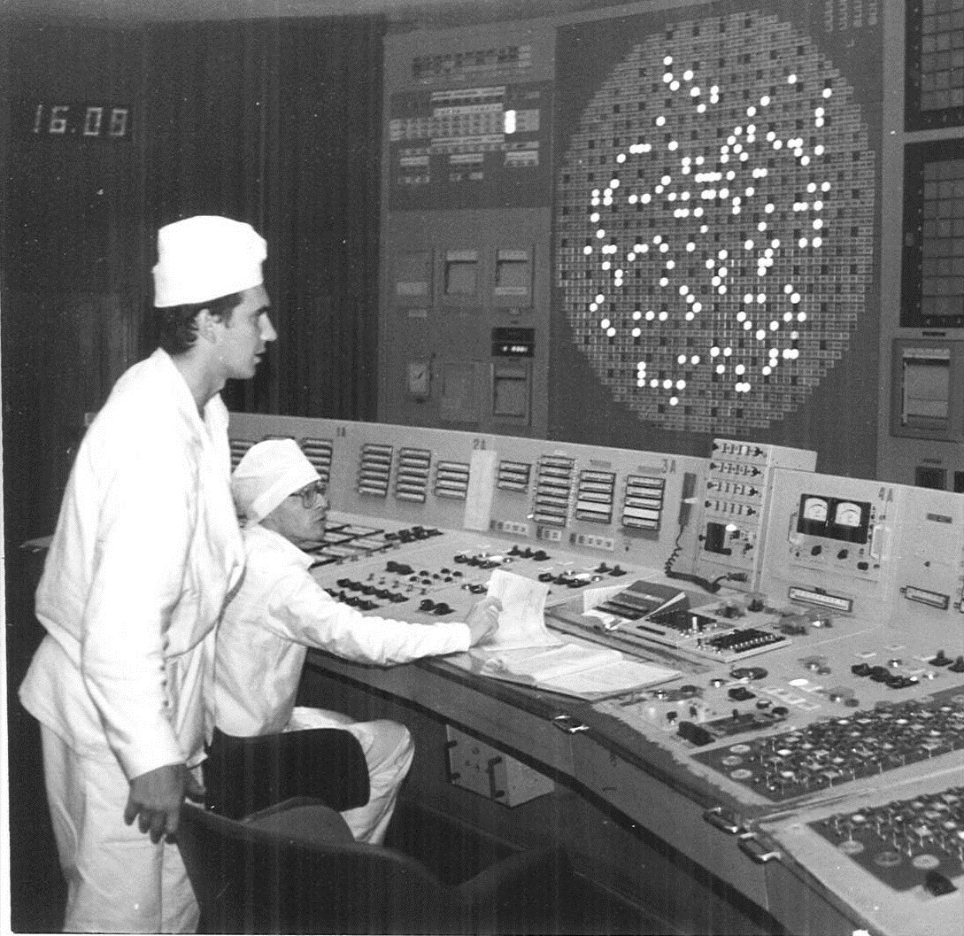

Voorwoord 5
Inleiding 6
Tsjernobyl 6
Het simulerend model 6
Afleiding formule voor de afstand van de baan van een neutron en een deeltje 7
Aannames 10
Afstand tussen Uranium kernen 10
Xenon 10
Reactie 1: 10
Reactie 2: 10
Reactie 3: 10
Regulering 10
Wat is de energie van een botsing? 20
Tabel 20
Fissile Nucleus 20
Mass Excess 20
Mass Excess for Fission Products 20
Number of Fission Neutrons 20
Total Fission Energy 20
Het visualiserend model 20
Neutronen 23
Hoe zelf te gebruiken? 27
SharePoint 27
Conclusie 29
LOGBOEK 29

Voorwoord
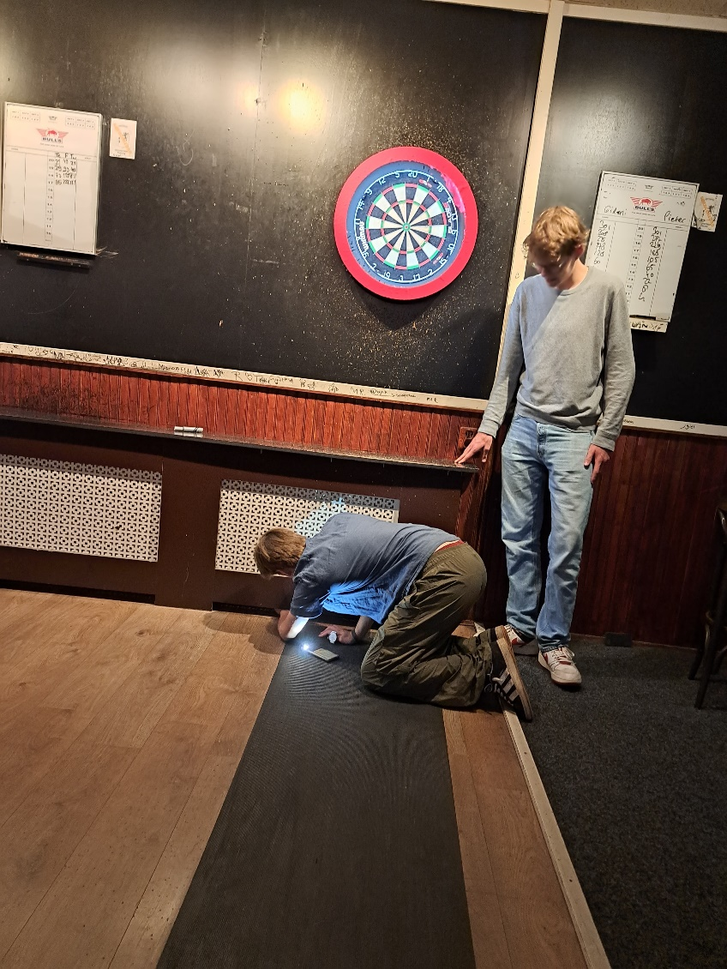
Wij denken dat wij één van de weinigen zijn die de waarheid spreken kunnen wanneer zij zeggen dat zij genoten hebben van het maken van ons profielwerkstuk. Het was voor ons heel belangrijk om een PWS-onderwerp te kiezen dat voor ons interessant was. Lang twijfelden we tussen de zon of de Tsjernobyl-ramp.
Ook was het belangrijk voor ons om iets praktisch te doen, zodat ons PWS niet slechts een literatuuronderzoek zou zijn. Dat leek (en lijkt) ons namelijk oersaai. Python was een perfecte manier om dit te bereiken. Met programmeren leren we namelijk belangrijke vaardigheden die we later misschien nodig hebben. Ook is het echt heel leuk om python te leren en te gebruiken. Teun had al een klein beetje ervaring met coderen, maar Fin totaal niet. Gedeeltelijk hierom hebben wij de beslissing gemaakt twee verschillende modellen te maken, in plaats van één.
Wij willen onze dankbaarheid uitsturen naar elkaar, en naar de youtuber Atibyte, die Fin door het slopende proces van het gebruiken van .egg-bestanden in code heeft gesleept, en naar Higgsino physics, wiens video inspiratie heeft geleverd voor dit project

Inleiding
De Tsjernobyl-ramp uit 1986 is tot vandaag de dag de grootste kernramp in de geschiedenis, met tientallen directe doden en waarschijnlijk duizenden instanties van kanker als gevolgen. Met de toenemende drang om het gebruik van fossiele brandstoffen tegen te gaan, richt men zich steeds vaker tot de optie om kernenergie te gebruiken. Maar heeft Tsjernobyl niet bewezen dat kernenergie van nature onveilig is? Of was de oorzaak van de ramp eerder simpelweg een slecht gebouwde reactor, of de verschrikkelijke zwijgcultuur van de Sovjet-Unie, waar niemand de boodschapper van slecht nieuws wilde zijn? Dit debat is nu relevanter dan ooit, en het is volgens ons belangrijk dat mensen begrijpen hoe de RBMK-reactor uit Tsjernobyl, en kernenergie in het algemeen werk(t)en. Daarom hebben wij twee programma's samengesteld. Eentje voor het laten zien van de gevolgen van een kernreactie, en eentje die de gebruiker laat zien wat er op atomaire schaal gebeurt bij een (gecontroleerde) kernreactie.

Tsjernobyl
Tsjernobyl is een dorpje in het noorden van Oekraïne. Toen Oekraïne nog en onderdeel van de Sovjet-Unie was, is er daar een kerncentrale gebouwd om energie te leveren aan de industrie rond Kyyiv, de hoofdstad van Oekraïne. De kerncentrale bestond uit vier kernreactoren van het type RBMK1000, een typische kernreactor die veel werd gebruikt in de Sovjet-Unie en die nog steeds wordt gebruikt in veel Oostbloklanden. Deze reactor staat bekend om instabiliteit bij een laag vermogen, wat heeft bijgedragen aan de ramp.
Op 26 april 1986 voerden de beheerders van de centrale een experiment uit in reactor vier. Zij probeerden heel snel het vermogen van de reactor te verlagen. Toen zij dit deden bleek de reactor erg slecht te werken bij lage vermogens. Het vermogen was veel lager dan het had moeten zijn, en de wanhopige wetenschappers hebben bepaalde veiligheidsprotocollen geschonden om het vermogen weer omhoog te krijgen. Hierdoor ging de reactor heel snel heel veel energie produceren. Deze energie verwarmde het water om de reactor en dit kokende water liet de behuizing om de reactor smelten. Hierdoor kon kokend water uit de reactor exploderen. De reactie werd niet meer gekoeld en zo liep de situatie ontzettend uit de hand. Er ontstond een explosie die reactor vier verwoestte en radioactief materiaal over Europa spuwde.

Het simulerend model
Het simulerend model is een computerprogramma, geschreven in de computertaal Python. Het probeert de situatie die de ramp van Tsjernobyl heeft doen ontstaan na te bootsen op atomaire schaal.
Het model simuleert een kubus van atoomkernen. Deze hebben een materiaal van dat, wat er in een RBMK-reactor gevonden wordt, zoals Uranium. Een klein deel van deze kernen zijn U-235 kernen, die in staat zijn tot kernsplijting. Ook zijn er bewegende neutronen in onze reactor. Wanneer een neutron tegen een U-235 kern botst, vindt er kernsplijting plaats en ontstaan er 2 of 3 bewegende neutronen. Door deze nieuwe neutronen kunnen er meer kernsplijtingen plaatsvinden, waardoor er een kettingreactie kan ontstaan. Verder kan er bij kernsplijting een Xe-135 kern ontstaan. Deze kern beweegt niet en kan een neutron als het ware opnemen. Deze kern maakt de kettingreactie dus langzamer.
In het model kunnen neutronen niet buiten de reactor terechtkomen. Als ze de rand van de reactor raken, worden ze naar de andere kant van de reactor gebracht. Zo zorgen we ervoor dat het aantal neutronen niet afneemt doordat neutronen “ontsnappen.”

Afleiding formule voor de afstand van de baan van een neutron en een deeltje
Om te controleren of een neutron tegen een U-235 kern aan zal botsen, is het belangrijk om te weten wat de afstand is tussen de baan van een neutron en een U235-kern. De baan van een neutron is een rechte lijn, want de bewegingsvector van een neutron veranderd niet.
Vanaf nu wordt:
De bewegingsvector van een neutron geschreven als v
De vector van (0,0,0) naar het neutron geschreven als n
De vector van (0,0,0) naar een U-235 kern geschreven als u235
Er is een lijn l door de neutron parallel aan de bewegingsvector. Punten op de lijn hebben coördinaten:
$$x_{t}=x_{n} + v_{x} ×t$$
$$y_{t}=y_{n} + v_{y} ×t$$
$$z_{t}=z_{n} + v_{z} ×t$$
We definiëren een functie D(t) (oftewel distance). D(t) geeft het kwadraat van de afstand tussen een punt op l gegeven door t en de U-235 kern.
$D\left(t\right) = {\left(x_{t}-x_{U235}\right)}^{2} + {\left(y_{t}-y_{U235}\right)}^{2} + {\left(z_{t}-z_{U235}\right)}^{2}$. Deze formule is eigenlijk de stelling van Pythagoras, maar in drie dimensies.
$x_{t}, y_{t}, z_{t}$ invullen in de formule geeft:
$$D\left(t\right) = {\left(x_{n} + v_{x}×t - x_{U235}\right)}^{2} + {\left(y_{n} + v_{y}×t - y_{U235}\right)}^{2} + {\left(z_{n} + v_{z}×t - z_{U235}\right)}^{2}$$
We definiëren:
$x_{dx} = x_{n}-x_{U235}$
$$y_{dy} = y_{n}-y_{U235}$$
$$z_{dz} = z_{n}-z_{U235}$$
Invullen in D(t) geeft:
$$D\left(t\right) = {\left(x_{dx} + v_{x}×t\right)}^{2} + {\left(y_{dy} + v_{y}×t\right)}^{2} + {\left(z_{dz} + v_{}×t\right)}^{2}$$
Haakjes wegwerken geeft: $D\left(t\right) =t^{2}\left( v_{x}^{2} + v_{y}^{2} + v_{z}^{2}\right) + 2t\left(x_{dx}v_{x }+y_{dx}v_{y }+z_{dz}v_{z}\right) + \left(x_{dx}^{2} + y_{dy}^{2} + z_{dz}^{2} \right)$
We definiëren:
$$a = v_{x}^{2} + v_{y}^{2} + v_{z}^{2}$$
$$b = x_{dx}v_{x }+ y_{dx}v_{y }+ z_{dz}v_{z}$$
$$c = x_{dx}^{2} + y_{dy}^{2} + z_{dz}^{2}$$
Dit is handig om overzichtelijker te werken.
Invullen geeft:
$$D\left(t\right) = a×t^{2} + 2bt + c$$
Wij zijn geïnteresseerd in de minimaal waarde van D(t). Dit zal ons namelijk de (kwadraat van de) afstand van de baan van de neutron tot de U235 kern geven.
Bij de minimale waarde van D(t) geld D’(t) = 0
$$D^{'}\left(t\right) = 2a×t + 2b = 0$$
Dus $t = -\frac{b}{a}$
Deze waarde van t noemen we $t_{min}$ want deze waarde van t hoort bij het punt waar D(t) minimaal is.
Invullen van $t_{min}$ in D(t) geeft:
$$D\left(t_{min}\right) = a×{\left(-\frac{b}{a}\right)}^{2}+ 2b ×\left(-\frac{b}{a}\right)+c$$
$$D\left(t_{min}\right) = a×\frac{b^{2}}{a^{2}}+ 2b ×\left(-\frac{b}{a}\right)+c$$
$$D\left(t_{min}\right) = \frac{b^{2}}{a}- 2\frac{b^{2}}{a}+c$$
$$D\left(t_{min}\right) = -\frac{b^{2}}{a}+c$$
$D\left(t_{min}\right)$ kunnen we noteren als $d{\left(l,U\right)}^{2}$omdat $D\left(t_{min}\right)$ het kwadraat van de afstand tussen de baan van de neutron en de Uranium kern is.
$a,b,c$weer invullen geeft:
$$d{\left(l,U\right)}^{2} = -\frac{{\left(x_{dx}v_{x }+ y_{dx}v_{y }+ z_{dz}v_{z }\right)}^{2}}{v_{x}^{2} + v_{y}^{2} + v_{z}^{2}} +\left(x_{dx}^{2} + y_{dy}^{2} + z_{dz}^{2} \right)$$

$v_{x}^{2} + v_{y}^{2} + v_{z}^{2}$ is een constante die afhangt van de beweging van het neutron. Deze waarde verandert dus niet bij verschillende U-235 kernen.

Met deze formule kunnen we nagaan of het neutron zal botsen met een deeltje, bijvoorbeeld een U-235 kern. Er vindt een botsing plaats als D(t) < 1 en als 0 < t < 1.
Als we vinden D(t) > 1 dan is het deeltje te ver weg van de baan van het neutron om te botsen. Als we vinden t < 0 dan ligt het deeltje achter het neutron. Als we vinden t > 1 dan zal het neutron wel botsen, maar pas over t tijdstappen.

Aannames
Om dit model te laten werken hebben we een aantal aannames gedaan, sommige realistischer dan de andere.
- De kern van de reactor is puur $UO_{2}$, ookwel uranium dioxide, een stabiel materiaal. Van alle uraniumkernen in deze stof zijn 2% U-235 kernen. De rest bestaat uit U-238 kernen. Dit is best een realistische aanname. De echte RBMK reactoren in Tsjernobyl gebruikten namelijk ook UO2.
- De neutronen zijn bewegende deeltjes die niet veranderen van snelheid of richting. Deze aanname is absoluut realistisch.
- Per botsing ontstaat er 202.5 MeV aan energie. Dit is een typische waarde voor botsingen met neutronen en U-kernen. Deze aanname wordt hieronder toegelicht.
- De hoeveelheid U-235 kernen veranderd niet. Dus wanneer een kern een reactie ondergaat, ontstaat er ergens anders een nieuwe U-235 kern. In een reactor veranderd de hoeveelheid U235 kernen namelijk zo langzaam, dat we deze verandering over korte tijden kunnen verwaarlozen.
- Neutronen kunnen niet ‘ontsnappen’. Dit klinkt misschien onrealistisch, maar in dit zorgt ervoor dat het aantal neutronen niet snel afneemt. Dit is in het echt namelijk ook niet zo. Omdat mijn reactor nogal klein is, vaak enkele centimeters, komen neutronen heel vaak bij de rand. In het echt zijn de reactoren gigantisch, vaak enkele meters lang. Hierdoor komen de meeste neutronen nooit aan de rand. Daarom ontsnappen neutronen bijna nooit via de rand van de reactor. Om dit na te bootsen in het model blijven alle neutronen dus binnen de reactor.

Afstand tussen Uranium kernen
Wij willen graag een schaal hebben, zodat wij weten wat de afstand is tussen twee uranium kernen.
We definiëren:
d = kleinste afstand tussen twee uranium kernen in cm
l = lengte van een zijde van de reactor in cm
l = het aantal uranium kernen van een zijde van de reactor
De formules die wij gebruiken in onderstaande berekeningen zijn:
$$l = \sqrt[3]{V}$$
$$V = \frac{m}{ρ}$$
$$m = M × n$$
$$n = \frac{N}{N_{a}}$$
Ter verduidelijking: $M of M_{UO2}$ is de molaire massa van $UO_{2}$, ongeveer 270.03 g/mol.
n is het aantal mol $UO_{2}$ in onze reactor.
N is het aantal $UO_{2}$ moleculen in onze reactor.
$N_{a}$ is het getal van Avogadro.
De daadwerkelijke berekening:

$$d = \frac{l\left(cm\right)}{l\left(u\right)}$$
$$d = \frac{\sqrt[3]{V}}{l\left(u\right)}= \frac{\sqrt[3]{\frac{m}{ρ}}}{l\left(u\right)}=\frac{\sqrt[3]{m}}{\sqrt[3]{ρ}×l\left(u\right)}=\frac{\sqrt[3]{M_{UO2}×n}}{\sqrt[3]{ρ}×l(u)}=\frac{\sqrt[3]{M_{UO2}}×\frac{\sqrt[3]{N}}{\sqrt[3]{N_{a}}}}{\sqrt[3]{ρ}×l\left(u\right)}=\frac{\sqrt[3]{M_{UO2}}×\sqrt[3]{N}}{\sqrt[3]{ρ×N_{a}}×l\left(u\right)}$$
$$\frac{\sqrt[3]{M_{UO2}}×\sqrt[3]{N}}{\sqrt[3]{ρ×N_{a}}×l\left(u\right)}=\frac{\sqrt[3]{M_{UO2}}×\sqrt[3]{{l(u)}^{3}}}{\sqrt[3]{ρ×N_{a}}×l\left(u\right)}=\frac{\sqrt[3]{M_{UO2}}×l(u)}{\sqrt[3]{ρ×N_{a}}×l\left(u\right)}=\frac{\sqrt[3]{M_{UO2}}}{\sqrt[3]{ρ×N_{a}}}$$

$$d=\frac{\sqrt[3]{M_{UO2}}}{\sqrt[3]{ρ×N_{a}}}= \frac{\sqrt[3]{270,03}}{\sqrt[3]{10.97×6,02214076×{10}^{23}}}=\sqrt[3]{\frac{270,03}{10.97×6,02214076×{10}^{23}}}$$
$$d = 3,47×{10}^{-8}cm = 3,47 ×{10}^{-10}m$$
Dus de afstand tussen uranium kernen bedraagt 3,47 x 10^-10 m.
Om deze waarde te controleren kunnen we een dimensieanalyse uitvoeren.
$$d=\sqrt[3]{\frac{M_{UO2}}{ρ×N_{a}}}=\sqrt[3]{\frac{[M]×{[N]}^{-1}}{[M] × {[L]}^{-3}×{[N]}^{-1}}}=\sqrt[3]{{[L]}^{3} }=[L]$$
$d=[L]$ dus de dimensies van deze formule kloppen.

Natuurlijk willen we deze waarde nog een keer controleren. Dit kunnen we doen met de kristalcelgrootte. UO2 is een zout, en dit zout organiseerd zich op een hele specefieke manier. Het zout heeft een roosterconstante van $5.47×{10}^{-10}$m. Dat is erg dichtbij de door mij gevonden waarde van $3.47×{10}^{-10}$m.

Xenon
Wat is nou het effect van Xenon-135 op de reactiesnelheid? Xenon heeft een remmende werking. Als een neutron tegen een Xe-135 kern botst, dan zal dit neutron wordt opgenomen en er zal een Xe-136 isotoop ontstaan. Deze is stabiel en heeft geen effect op de reactie. De Xe-135 kernen halen dus een neutron uit de reactor. Dit zorgt voor een langzamere werking van de reactie.
Hieronder ziet u drie reacties in de reactor. Bij reactie 1 was de kans dat er een Xe-135 kern ontstond bij een botsing met een neutron en een U-235 kern 0.05. Bij reactie 2 was deze kans 0.5 en bij reactie 3 was deze kans 1.
Reactie 1 gaat duidelijk het snelst. Reactie 2 en 3 worden heel erg afgeremd door de grote hoeveelheden Xe-135.
Overigens lijken de reacties met een hogere kans van ontstaan van Xe-135 instabieler. Het is niet bekend of dit komt door de andere schaal of dat de Xenon de reactie echt instabieler maakt. Dit zou men eventueel nog kunnen onderzoeken in een vervolg onderzoek.

Reactie 1:
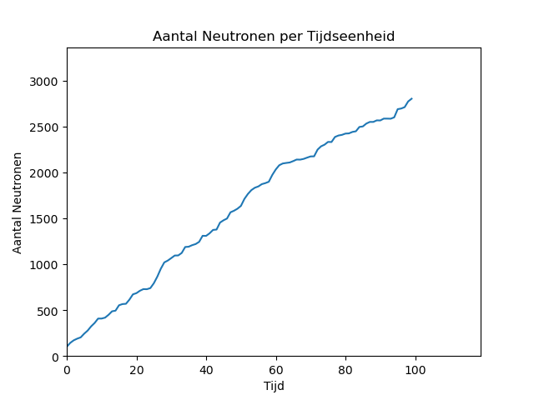

Reactie 2:
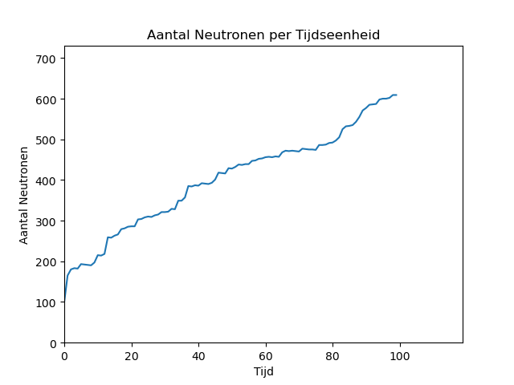

Reactie 3:
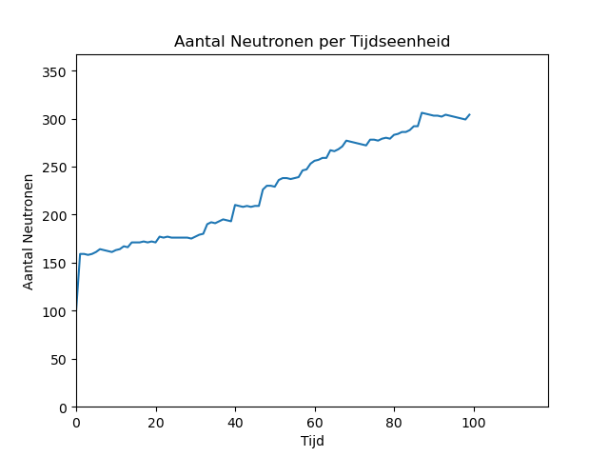

Regulering
In een echte RBMK-reactor wordt de reactie gereguleerd met grafietstaven. Deze grafietstaven absorberen neutronen om de reactie langzamer te maken. Deze staven kunnen in of uit de reactor worden geschoven om te beïnvloeden hoeveel neutronen worden geadsorbeerd.
Grafietstaven implementeren in ons model is theoretisch mogelijk, maar heel lastig. In theorie zouden we op elke coördinaat waar een grafietstaaf zou zijn, een object toevoegen dat neutronen adsorbeert, maar botsingen berekenen tussen grafietstaven en neutronen zou heel veel tijd en rekenkracht kosten. Ook is de precieze plaats van de staven niet echt van belang, alleen de adsorptie van neutronen heeft effect op de reactie. Daarom hebben we gekozen voor een systeem waar neutronen verdwijnen zonder een fysieke reactie.
Om de reactie te controleren defieneren we een ‘doel’ voor het aantal neutronen. Dit is een aantal neutronen die ons model zal proberen te bereiken. Als het aantal neutronen aanwezig in de reactor overeenkomt met ons doel, proberen we het aantal neutronen constant te houden. Om bij te houden hoe ver we van ons doel zijn, definiëren we
$Q = \frac{aantal neutronen - doel}{doel}$.
Als $Q = 0$
dan $aantal neutronen = doel$ en dus hebben we evenwicht bereikt. Q hangt af van de toestand van de reactie, en dus kunnen wij Q niet zomaar veranderen. Wel kunnen we de aantal neutronen veranderen.
Om Q te veranderen definiëren we $P_{adsorbtie}$, voortaan $p$ of P. P is de kans dat een willekeurig neutron wordt verwijderd uit de reactie. P is constant binnen een tijdstap maar verandert elke tijdstap en is afhankelijk van Q. Het is dus zaak een functie te vinden P(Q) zodat Q altijd nul blijft.
Belangrijk is dat P nooit 1 kan zijn. Als P=1, dan verdwijnen alle neutronen ineens en stopt de reactie. Om te zorgen dat dit nooit gebeurt spreken we af dat p maximaal 0.5 kan zijn. Ook moet p altijd positief zijn, want negatieve kansen bestaan niet. Dus, $0 < P < 0.5$.
Nu is het zaak om een functie P(Q) te vinden. We weten dat als Q>0 dan moeten er neutronen verdwijnen en dus moet p omhoog. Ook weten we dat als $Q ≈ 0$ dan moeten we evenveel neutronen verwijderen als dat erbij komen in die tijdstap.
Voor de volgende experimenten zullen alle settingen hetzelfde zijn, behalve de functie P(Q). De rode lijn geeft ons doel aan voor de aantal neutronen. We beginnen met 200 neutronen en een doel van 200.

Laten we starten met P(Q) = 10 * Q + 0.1 *
Deze functie levert de volgende grafiek op
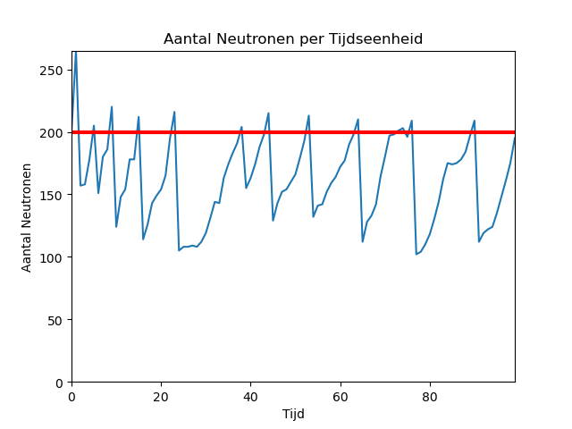Een opvallend aspect aan deze grafiek zijn de pieken en dalen. Deze worden veroorzaakt door overcorrectie. Wanneer Q negatief is, is P = 0 en groeit de reactie ongecontroleerd. Waneer q positief is, wordt p heel groot en verdwijen er heel veel neutronen. Door de 10 in 10Q + 0.1 te vervangen door een kleiner getal, kunnen we hopelijk dit effect vermijden.

Laten we nu P(Q) = 3Q + 0.1 proberen. Deze functie levert de volgende grafiek op:
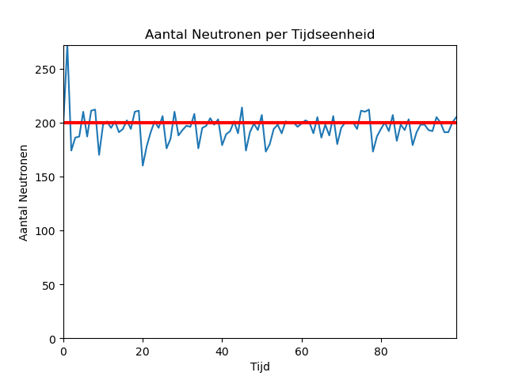
Deze functie heeft hetzelfde probleem, maar het effect is wel wat kleiner. Misschien levert P(Q) = 1Q + 0.1 een nog betere lijn op:
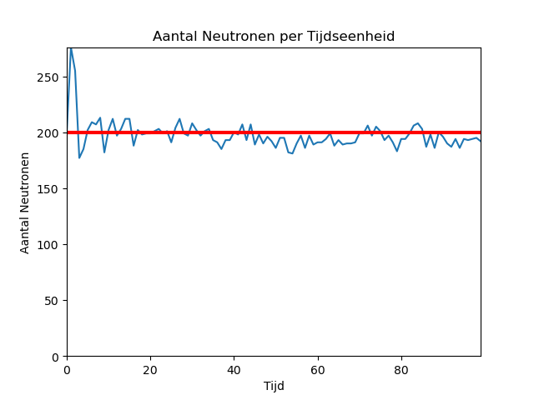Bij deze reactie was de gemiddelde Q = -0.0123. Bij herhaling blijkt dat Q altijd negatief is. Opzich is dit geen probleem. Wel een probleem is het gedrag van P.
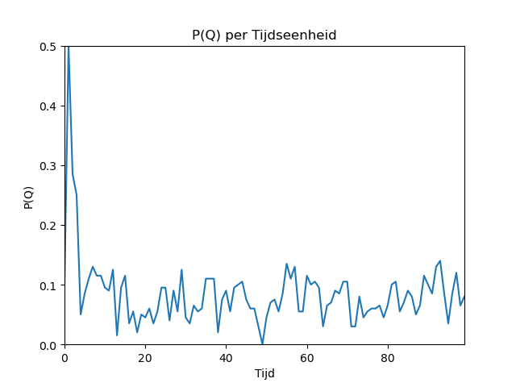Opvallend is dat de waarde van p heel erg heen en weer springt. P(Q) moet het gedrag van regelstaven nabootsen, en deze regelstaven blijven vrijwel op precies dezelfde plek. Dit gedrag is dus niet realistisch, en we moeten ervoor zorgen dat p constant blijft.

Dit springere gedrag van P komt doordat we een lineaire functie gebruiken voor P(Q). We kunnen beter een functie met een andere vorm gebruiken.

Een veelgebruikte functie in de wetenschap en in kustmatige intelligentie is de sigmoïde functie. De normale versie van de sigmoïde is $y = \frac{1}{e^{-x} + 1}$. Na veel experimenteren hebben we een aangepaste versie van de sigmoïde functie gevonden voor P(Q), namelijk $P\left(Q\right) = \frac{0.5}{e^{1.5 - 5q} + 1}$. Deze functie ziet er als volgt uit:
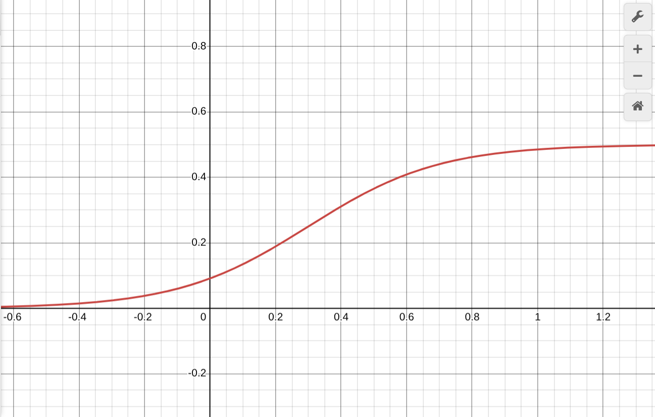

Deze functie heeft als voordeel dat er altijd geld $0<P<0.5$. Helaas is deze formule niet echt goed in activiteit constant houden. $P\left(Q\right) = \frac{0.5}{e^{1.5 - 5Q} + 1}$ geeft deze grafiek:
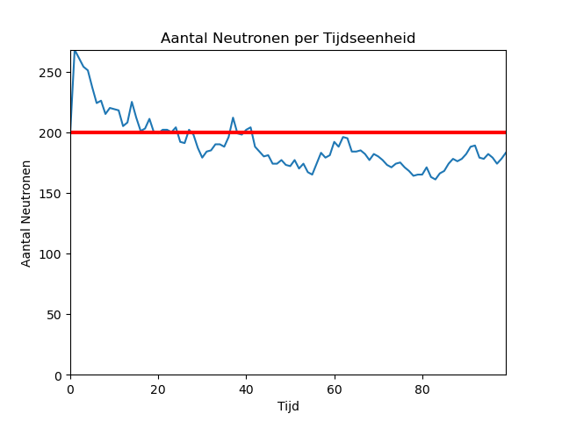
We kunnen ook een polynoom gebruiken. Het is belangrijk dat we een polynoom met een oneven graad gebruiken, zodat we bij negatieve waarde van q ook lagere waarden van p vinden, in plaats van hogere waarden van p. Er is gekozen voor een derdegraadsfunctie om rekenkracht te besparen en het experimenteren met coëfficiënten te vereenvoudigen.
Na wat experimenteren met polynomen hebben we gekozen voor $P\left(Q\right) = 50 × Q^{3} + 0.075$
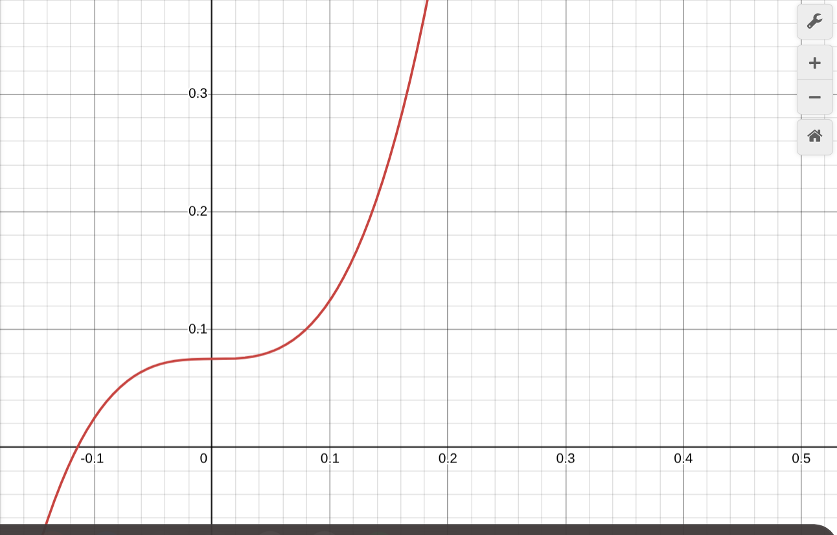
Deze functie levert een Q op van Q = 0.0067. Dit is bijna precies 0, precies wat we willen hebben! Ook blijft de waarde voor P vrij constant. Daarom zullen we voorlopig deze formule gebruiken. Eventueel zullen we later meer formules uitproberen.
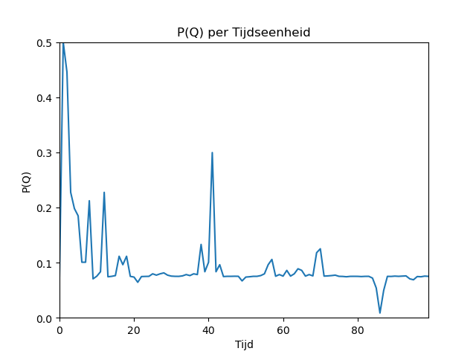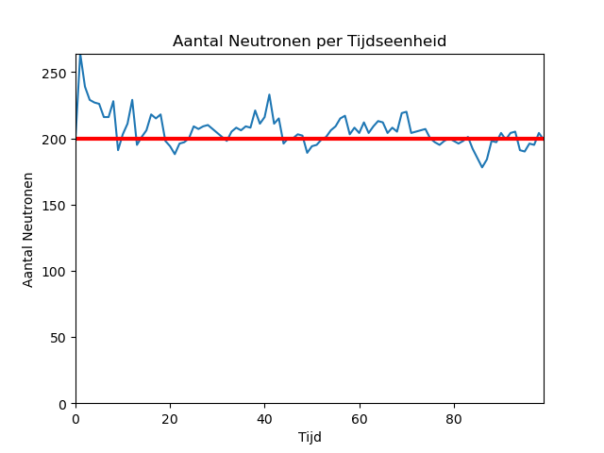Deze functie levert een erg constante hoeveelheid neutronen op, precies op onze gewenste hoeveelheid neutronen.

*Natuurlijk gelden bij al deze functie voor P(Q) nog steeds 0< P <0.5

Wat is de energie van een botsing?
Wij vragen ons af hoeveel energie er vrijkomt in de reactie die ook in reactor 4 heeft plaatsgevonden. De aantal botsingen van neutronen kunnen wij vinden met ons model in python. De energie vrijgekomen per botsing is 202 MeV. In dezelfde bron is ook te vinden hoeveel neutronen een U-235 kern laat ontstaan na botsing met een neutron.

Tabel
Fissile Nucleus | Mass Excess | Mass Excess for Fission Products | Number of Fission Neutrons | Total Fission Energy
U-235 | 40.914  ±0.002 | -173.43  ±0.05 | 2.432 ±0.0036 | 202.79  ±0.06

Het visualiserend model
Het visualiserend model is geschreven in de python taal. Hij maakt gebruik van de Panda-3d engine. Met deze engine kunnen .egg-bestanden vanuit de computer, waarmee het model wordt uitgevoerd, of vanuit de bibliotheek, die is ingebouwd in Panda3D, in een driedimensionale scéne worden geladen. Deze .egg-bestanden stellen driedimensionale vormen voor. Onder anderen kunnen de kleur, positie en grootte van een driedimensionaal object bepaald en veranderd worden met lijnen code. Dit alles is zeer handig als je een driedimensionale weergave wilt maken van de Tsjernobyl-ramp.
Verder wordt de DirectGUI-module gebruikt. Deze module is gemaakt voor python 3D-games. Met deze module kunnen er regels tekst en knoppen op het scherm geplaatst worden. Deze tekst kan veranderd worden in de code, en er kan een functie gelinkt worden aan de knoppen. Deze functie wordt dan uitgevoerd wanneer de knop door de gebruiker wordt ingedrukt.
Het visualiserend model werkt als een soort versterker van het simulerend model. Het bevat niet dezelfde situatie of aantallen, maar het is een manier om een idee te krijgen van wat er gebeurd is bij de Tsjernobyl-ramp op atomaire schaal.
Als het model wordt uitgevoerd, wordt de gebruiker in het midden van zo een driedimensionale scéne geplaatst. De gebruiker kan de camera veranderen door de muis te bewegen:
- De camera kan in- en uitzoomen door het ingedrukt houden van de linkermuisknop.
- De camera kan draaien door het ingedrukt houden van het scrollwheel.
- De camera kan bewegen door het ingedrukt houden van de rechtermuisknop.
Er worden in de scene driehonderd witte bolletjes geladen, deze witte bolletjes stellen atoomkernen voor, die niet aan de splijtingsreactie meedoen. Dit kunnen U-238 atoomkernen, of splijtingsproducten zijn. Vanaf nu worden naar deze bolletjes vernoemd met de term "kernen.”
Naast de kernen worden er ook negen lichtblauwe staven geladen. Deze staven zijn zeer groot en lang ten opzichte van de bolletjes. Je zou deze staven kunnen zien als regelstaven, zo worden ze ook behandeld in de code, maar het is het beste om ze te zien als een representatie van alles wat neutronen zou kunnen hinderen om mee te doen aan de splijtingsreactie, zoals regelstaven, (koud) water of Xenon-135. Vanaf nu worden naar deze staven verwezen met de term "staven.”
De objecten worden gerangschikt op een manier die lijkt op de opbouw van de echte reactor. Natuurlijk is dit niet realistisch, maar het geeft wel een herkenbaar beeld.
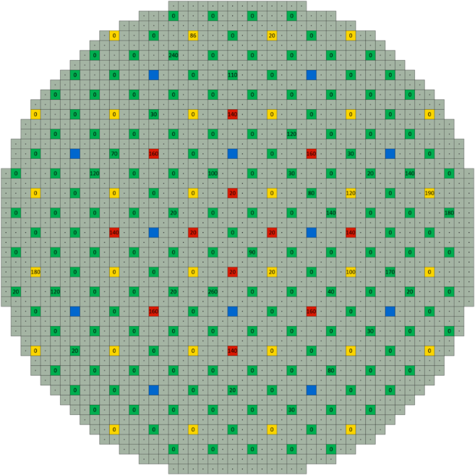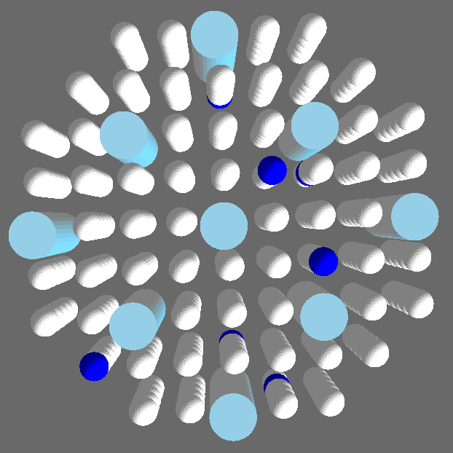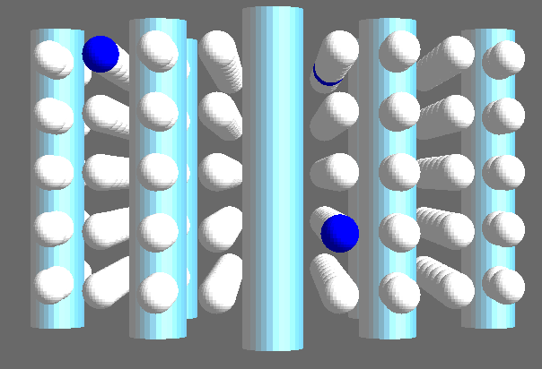
De staven kunnen verwijderd worden met een knop (later meer). In zo'n geval worden de staven ieder vervangen door vijf kernen. In plaats van driehonderd zijn er dan driehonderdvijfenveertig kernen aanwezig.
Uit de driehonderd(dertig) kernen worden willekeurig zeven kernen gekozen. Deze kernen worden blauw gekleurd en moeten Uranium-235 kernen voorstellen. Deze kernen zijn in staat tot splijting. Vanaf nu worden naar deze kernen vernoemd met de term “U-235 kernen.” Als deze U-235 kernen een kernsplijting hebben ondergaan, veranderen ze weer in "normale” kernen. Er wordt dan willekeurig een nieuwe kern uitgekozen, die verandert in een U-235 kern (één reactie verandert in het echt namelijk ook niet de verhouding tussen kernen en U-235 kernen). Zo kan de reactie blijven doorgaan.
Het percentage uranium-235 kernen van het totaal aantal kernen wordt berekend:
7÷345×100=2,0% ∧ 7÷300×100=2,3%

Dus ongeveer 2,2% van de aanwezige brandstof is van het isotoop Uranium-235. Dit komt overeen met daadwerkelijke gegevens.
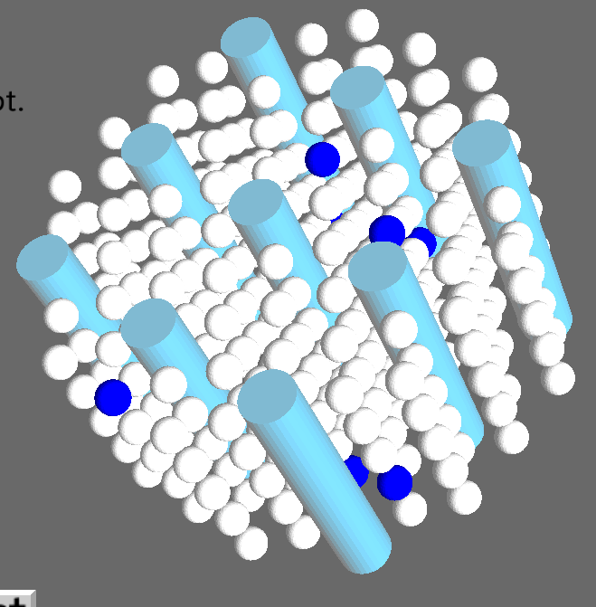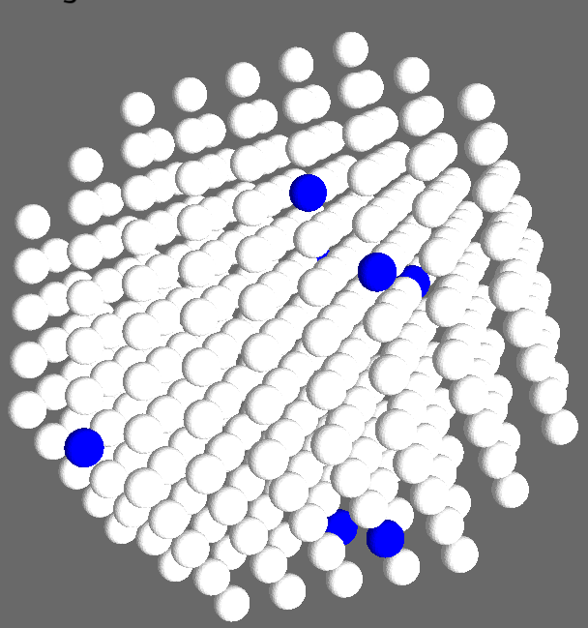

Neutronen
Bij kernsplijting worden er drie neutronen aangemaakt. Deze neutronen hebben de vorm van een geodetische bol en zijn groen gekleurd. Er zijn geen neutronen aanwezig bij het opstarten van het model. Wanneer een neutron in aanraking komt met een U-235 kern, vindt kernsplijting plaats en worden er drie nieuwe neutronen aangemaakt. Het oorspronkelijke neutron wordt dan verwijderd. Het wordt ook verwijderd als het in aanraking komt met een staaf of zich te ver uit de scène bevindt.
De neutronen krijgen een richting meegekregen. Omdat het heel erg moeilijk is een semi-realistische weergave te maken van een gecontroleerde reactie als neutronen allemaal een willekeurige richting krijgen, kunnen de neutronen ook richting één van de U-235 kernen gestuurd worden. Ook kunnen ze naar één van de staven gestuurd worden, maar deze kans is relatief erg klein. Het "doel” van een neutron wordt willekeurig gekozen, maar de verhouding in kans tussen een U-235 kern als doel, een staaf als doel en een willekeurige richting is 4:1:2. Als de staven niet aanwezig zijn, is de verhouding in kans tussen een U-235 kern als doel en een willekeurige richting 5:2.
Bij aanmaak krijgt een neutron een taak. Deze taak wordt elk frame uitgevoerd en stopt pas wanneer het neutron niet meer bestaat. De nieuwe positie van het neutron wordt berekend en er wordt gecontroleerd of het neutron verwijderd zou moeten worden.

De nieuwe positie wordt als volgt berekend:
$$x=x_{0}+v×Δt\left(\frac{x_{doel}-x_{0}}{Lengte}\right)$$
$$y=y_{0}+v×Δt\left(\frac{y_{doel}-y_{0}}{Lengte}\right)$$
$$z=z_{0}+v×Δt\left(\frac{z_{doel}-z_{0}}{Lengte}\right)$$
Met x, y en z als coördinaten van het neutron
Met $x_{0}$, $y_{0}$, en $z_{0}$ als coördinaten van de oorspronkelijke positie van het neutron
Met $x_{doel}$, $y_{doel}$ en $z_{doel}$ als coördinaten van het doel van het neutron
Met $Δt$als verschil in tijd sinds de aanmaak van het neutron
De lengte is hier de lengte van de vector, berekend met de stelling van Pythagoras:
$$Lengte=\sqrt{\left({\left(x_{doel}-x_{0}\right)}^{2}+{\left(y_{doel}-y_{0}\right)}^{2}+{\left(z_{doel}-z_{0}\right)}^{2}\right)}$$

Tekst
Naast alle objecten bevindt zich linksboven vijf regels zwarte tekst, en linksonder twee knoppen, allen ingeladen met de DirectGUI-module. De regels tekst zijn:
-Aantal neutronen aangemaakt: ...
Geeft aan hoeveel neutronen er totaal zijn aangemaakt gedurende de reactie.
-Aantal neutronen aanwezig: ...
Geeft aan hoeveel neutronen aanwezig zijn in de scène.
-K = ...
K is een waarde waaraan te zien is hoe de reactie verloopt. Wordt berekend met:
$$K=\frac{Aantal neutronen ontstaan in de laatste drie sec+1}{Aantal neutronen verdwenen in de laatste drie sec}$$
(Als er geen neutronen zijn verdwenen, wordt K gelijkgesteld aan 0).
-Tijdstap ...
Geeft aan hoeveel tijdstappen er zijn verstreken sinds het model is opgestart. Elke tijdstap duurt vijf seconden. Aan het begin van iedere tijdstap wordt het aantal U-235 kernen teruggebracht naar zeven en gecontroleerd of de reactie nog loopt.
-De reactie is gestopt/superkritisch/kritisch/subkritisch.
Geeft aan hoe de reactie verloopt. Als er geen neutronen aanwezig zijn in de scène, is de reactie gestopt. Als K groter is dan 1, neemt het aantal neutronen toe. De reactie is dan superkritisch. Als K gelijk is aan 1, blijft het aantal neutronen hetzelfde. Als K kleiner is dan 1, neemt het aantal neutronen af. De reactie is dan subkritisch.
Knoppen
De bovenste van de twee knoppen heeft de tekst "start.” En wanneer er op hem gedrukt wordt, ondergaan vier willekeurige kernen (die geen U-235 kernen zijn) kernsplijting. Met deze knop kan de reactie gestart worden. Hij kan nog steeds oneindig vaak ingedrukt worden nadat de reactie op gang is gekomen, maar omdat er maar zeven U-235 kernen aanwezig zijn in de scène, heeft dit meestal niet zoveel effect.
De onderste knop heeft de tekst "(de)activeer absorptie.” Wanneer er op deze knop gedrukt wordt en de staven aanwezig zijn, worden deze staven verwijderd en vervangen door vijf kernen. Deze kernen gedragen zich precies als alle andere kernen. Wanneer de knop opnieuw wordt ingedrukt worden de kernen weer vervangen door de staven. Net als de startknop kan deze knop zo vaak ingedrukt worden als de gebruiker wil.
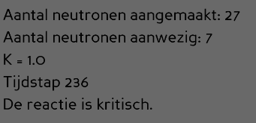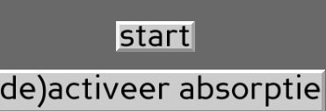
Het model
Als de reactie plaatsvindt met de staven aanwezig, is het aantal neutronen meestal rond de tien, en zonder staven rond de twintig. Wanneer de gebruiker herhaaldelijk op de startknop drukt, wordt het aantal neutron na een tijdje weer gelijk aan deze waardes. Bij de Tsjernobyl-ramp viel bijna elke factor die neutronen buiten de reactie kon sluiten weg. Het water verdampte, de regelstaven konden niet meer naar binnen en alle Xenon-135 kernen waren weggebrand. Alleen werd het vermogen bij die ramp vele malen meer verhoogd dan tweemaal. Maar uiteindelijk geeft het model wel een goed idee van hoe een kernreactie eruit kan zien, en een belangrijke boodschap: als je de regelstaven weghaalt, loopt de reactie uit de hand. Het model is vanbinnen van regels commentaar voorzien, die uitleggen hoe de code werkt.
Bij het model hoort een map, "my-models" geheten. In deze map bevinden zich de .egg-bestanden voor de kernen, staven en neutronen. Deze bestanden zijn gemaakt door een oudere versie van blender. Hier zijn standaard vormen geladen en met een speciale modificatie opgeslagen als .egg-bestand. Deze modificatie bestond alleen voor deze oude versie van blender.

Hoe zelf te gebruiken?
Onze modellen maken gebruik van python. De gebruiker zal dus eerst de allernieuwste versie van python moeten installeren. Dit kan op de website van python, python.org. Om de code ook van binnen te bekijken moet je het openen in een editor. Zelf gebruiken wij Visual studio code, maar je kan python bestanden ook openen in online services, zoals colab.google.com. Verder maken de modellen gebruik van een heleboel modules. Voor het simulerend model:
-time, random, math, en matplotlib.pyplot
Voor het visualiserend model:
-time, random, math, os, Showbase, Task, Ambientlight, Directionallight, Vec3, TextNode, Filename, getModelPath en Onscreentext
Veel van deze modules moeten van tevoren geïnstalleerd zijn.
BELANRIJK: Het visualiserend model en de map "my-models" met de code voor de .egg-bestanden moeten zich in dezelfde locatie (oftewel "root”) bevinden als het visualiserend model geladen wordt. Bijvoorbeeld:
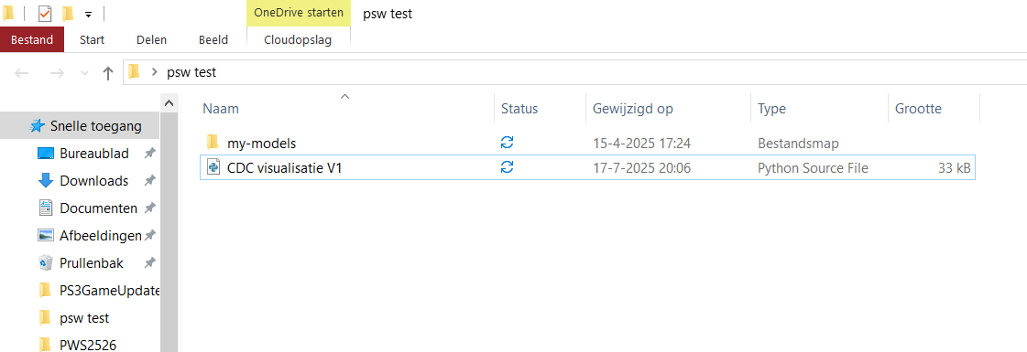De map moet ook precies "my-models" heten en een map zijn (dus geen losse bestanden). De naam voor het visualiserend model maakt niet uit.
Zie ook de bijlage bij de sharepoint met een uitleg.

SharePoint
Hier vindt u de link naar de sharepoint met alle bestanden die nodig zijn voor het bezichtigen van onze projecten. Deze staan onder het kopje "documenten.” Als deze link niet werkt, laat het ons weten.
Https://gymnasiumleiden.sharepoint.com/sites/codedescatastrofesharepoint/gedeelde%20documenten/forms/allitems.aspx

Conclusie
Wij wilden oorspronkelijk twee modellen maken. Eén die een visualisatie van de reactor maakt en één die de radioactieve wolk boven Europa zou simuleren. Over het tweede was al twijfeling of het haalbaar was, en we hebben ons gerealiseerd dat het van het andere model af zou gaan, als we met dit plan door zouden willen gaan. Het was te moeilijk voor beginnende gebruikers van Python zoals onszelf.
Een ander ding dat we ons hebben gerealiseerd is dat er een heleboel neutronen en atoomkernen in een reactor te vinden zijn. Een model dat de werkelijke situatie van Tsjernobyl weer zou geven, zou de sterkste computer ter wereld nodig hebben. Eén tijdstap kost in de eerste versie van het model bij grote getallen al behoorlijk lang om te laden. Maar wij wilden alsnog onze missie van het toegankelijk maken van de Tsjernobyl-ramp volbrengen. Wij besloten daarom dat het beste was om twee verschillende modellen te maken.
Wij geloven dat we erin geslaagd zijn om een simulerend model te maken dat een realistische kernreactor nabootst en die we kunnen gebruiken om veel interessante experimenten te doen over de werking van een kernreactor. Zo kunnen we kernreactors beter leren begrijpen en op nieuwe manieren de ramp in Tsjernobyl begrijpen.
Ook zijn we erin geslaagd om een visualiserend model te maken van een kernreactor. Met behulp van dit model kan iedereen eenvoudig de werking van een reactor begrijpen. Zo kunnen we mensen die op visuele manieren leren beter de werking van een reactor laten begrijpen.

LOGBOEK
Maand | TEUN | FIN | ALLEBEI | TIJD
Voor oktober |  |  | We beslisten dat we ons PWS over de Tsjernobyl-ramp en python wilden doen. | Teun: 2u  Fin: 2u
Oktober | Begint aan het simulerend model, eenvoudige 2d versie | Begint met het leren van coderen in python. |  | Teun: 4u  Fin: 5u
November | Wiskunde achter afstand punt tot lijn bestuderen | Oefenen met coderen |  | Teun: 5u  Fin: 5u
December | Bewijs voor afstand punt tot lijn | Oefenen met coderen | 3 december: PWS-middag | Teun:3u  Fin: 7u
Januari | Simulerend model uitbreiden tot 3 dimensies | Begint aan het visualiserend model | 14 januari: PWS-middag | Teun: 2u  Fin: 5u
Februari | Simulerend model opnieuw schrijven en implementeren van Xe135 kernen | Versie Alpha van model af, begint aan versie Beta | 8 februari: PWS-middag | Teun: 3u  Fin: 4u
Maart | Matplotlib leren gebruiken | Werken aan versie Beta | 25 maart: PWS-middag | Teun: 3u  Fin: 5u
April | Werken aan simulerend model | Werken aan versie Beta | 8 april: PWS-middag | Teun: 2u  Fin: 2u
Mei | Werken aan simulerend model, systeem van slaapstand | Versie Beta model af, begint aan versie 1,0 | 6 mei: PWS-middag. | Teun: 3u  Fin: 4u
Juni | Experimenten uitvoeren met het simulerend model regulering | Versie 1,0 af | 3 juni PWS-middag. Simulerend model opschonen en organiseren. | Teun: 11 u  Fin: 11u
Juli | Verslag afschrijven | Verslag afschrijven | 8 juli PWS-ochtend. Verslag schrijven en organiseren | Teun: 11u  Fin: 7u
Augustus | Vakantie | Vakantie | Vakantie
September | Aan model werken | Prestatie van programma verbeteren en busg verwijderen |  | Teun: 9 uur  Fin: 9 uur
Oktober | Experimenten uitvoeren | Bugs verwijderen |  | Teun: 3 uur  Fin: 4 uur
November | Afleiding van lengte reactor | Model van commentaar verzien |  | Teun: 3 uur  Fin: 2 uur
December | Verslag schrijven | Verslag schrijven |  | Teun: 4 uur  Fin: 4 uur

Reactor as a Source of Antineutrinos: Thermal Fission Energy V. Kopeikin, L. Mikaelyan, V. Sinev

